Домашнее задания для детей
Тема недели «Цветочный мир»

Задачи:
1. Обобщить знания детей о цветах, как виде растений. Продолжать знакомить детей с тем, что цветы являются частью природы.
2. Совершенствовать навыки работы с использованием моделей. Расширять кругозор детей, их знания о комнатных растениях. Развивать наблюдательность, любознательность, мелкую моторику рук.
3. Воспитывать любовь к природе.

Загадки про Июль месяц
Жаркий, знойный,
Душный день.
Даже куры ищут тень.
Началась косьба хлебов,
Время ягод и грибов.
Дни его - вершина лета.
Что, скажи,
За месяц это?
(Июль)
Стихи про Июль месяц
***
Круглый год . Июль
Сенокос идет в июле,
Где-то гром ворчит порой.
и готов покинуть улей
Молодой пчелиный рой.
(С.Маршак)
***
Вот и лето
Вот и лето подоспело –
Земляника покраснела:
Повернется к солнцу боком –
Вся нальется алым соком.
В поле – красная гвоздика,
Красный клевер. Погляди-ка:
И лесной шиповник летом
Весь осыпан красным цветом.
Видно, люди не напрасно
Называют лето красным.
(М. Ивенсен)

Рассмотреть полевые и садовые цветы

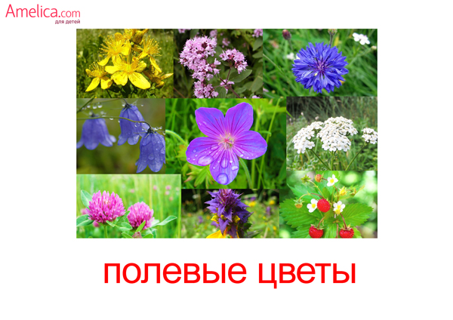

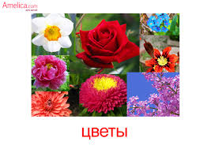

. «Какие это цветы?»

Ромашки, васильки растут в поле, это … цветы.
Розы, гвоздики растут в саду, это … цветы.
Колокольчики, ландыши растут в лесу, это … цветы.

. «Какое слово длиннее?»

ирис - гвоздика,
мак - ромашка,
роза - колокольчик,
мак - ландыш

Выучить наизусть стихотворение.
Нарядные платьица,
Желтые брошки,
Ни пятнышка нет
На красивой одежке.
Такие веселые эти ромашки
Вот-вот заиграют,
Как дети, в пятнашки. (Е. Серов)

На карточках изображены цветы и их названия. Необходимо отыскать среди множества цветов, заданный цветок.

Карточки Цветы

Василек и Мак
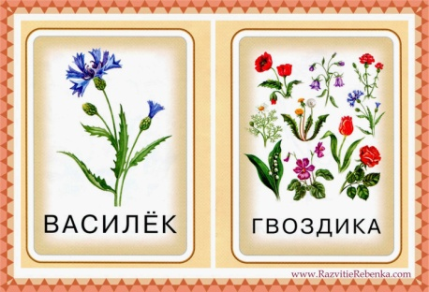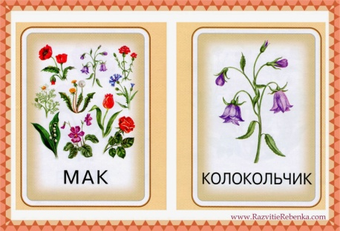

Гвоздика и Ландыш
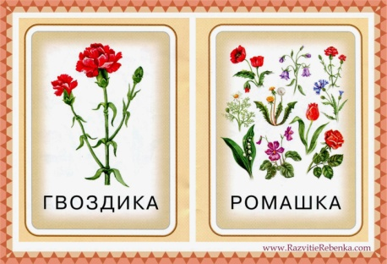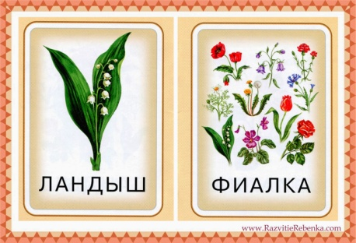
Мак и Одуванчик
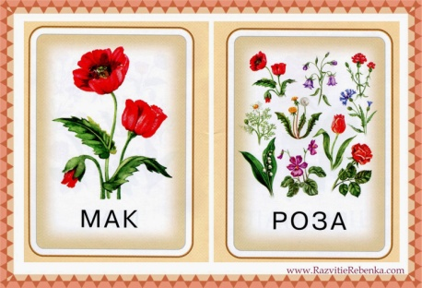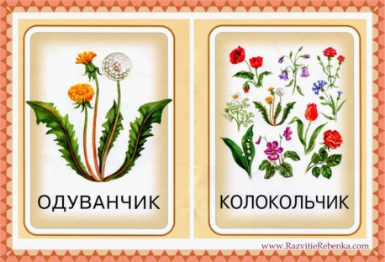
Роза и Ромашка
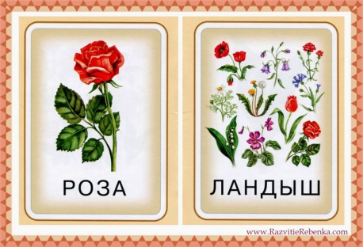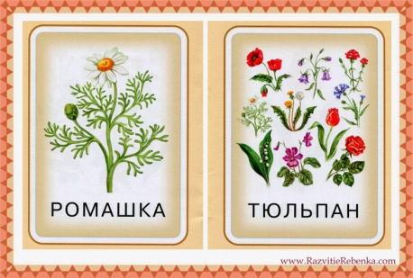
Тюльпан и Фиалка
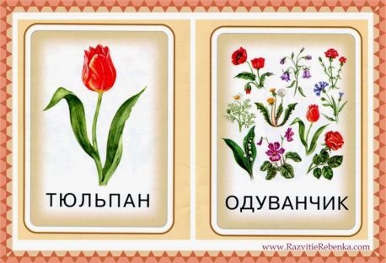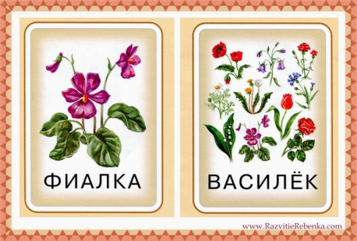

Выполнить Аппликация из пуговиц
«Цветы»
Итак, для аппликации Вам понадобится:
-картон
-пуговицы разных цветов и разных размеров
-клей канцелярский
-цветная бумага
